长春安泰家政有限责任公司

目录
长春安泰家政有限责任公司 1

一、执行总结 4
（一）公司简介 4
（二）市场描述 4
（三）组织与人力资源 5
（四）投资与财务 5

二、创业机遇 6

三、服务概要 6

四、市场及竞争分析 7
（一）市场现状 7
（二）目标市场 8
（三）竞争状况市场 8
（四）进入与扩张市场份额目标 8
（五）面临困难 9

五、公司战略 10
（一）总体战略 10
（二）公司宗旨 10
（三）服务特色 10
（四）发展战略 10

六、市场营销策略 11
（一）产品策略 11
（二）价格策略 11
（三）促销策略 12

七、公司经营 13
（一）公司组织结构 13
（二）管理方式： 13
（三）管理原则： 14
（四）运营模式 14
（五）部门职责与配置介绍 15
（六）人力资源管理 18
（七）建立档案 18
（八）回访制度 19

八、财务分析 19
（一）主要财务假设 19
（二）销售收入预测与销售额成本预测 19

九、投资分析 29
（一）投资的评估架构 29
（二）股本结构与规模 29
（三）资金来源与运用 30
（四）投资回报： 30
（五）管理层人员简介： 30

十、保险与法律事务 31

十一、关键性风险与化解方法 31
（一）关键风险： 31
（二）关键风险解决办法： 33

十二、总结 33

十三、附录 33
（一）相关政策 34
（二）长春安泰家政服务公司市场调查表 34

一、执行总结

（一）公司简介
长春安泰家政服务有限公司成立于2007年3月，是经长春市各级政府部门批准，并经工商注册的大型家政服务机构，注册资金：30万元人民币。
公司设有家政部（钟点工、住家保姆、家教等）；保洁（日常清洁、洗地毯、地板、家具打蜡等），直属三家分公司：吉林分公司、白山分公司、延吉分公司，以及多家加盟单位。本公司备有各类培训教材，定期考核。在跟踪服务方面我们每一个片区都设有片区督导人员，在客户感觉与服务人员有难以沟通时，督导人员会定时回访并针对客户的具体情况为服务人员制定详细具体的服务方式和时间。
长春安泰家政服务有限公司被市消协评为“信得过优秀业”，”2008-2009诚信经营单位“，“2009先进服务单位”。在全市上千多家接受过安泰服务的客户中，有许许多多客户对我公司给予了很高的评价，说我们“诚实、谦逊、敬业”。我公司并由此开展了客户以“一带十”的活动，并取得了良好的效益。
实行员工面对面地了解客户对服务套餐的不同需求，上门制订有针对性的工作计划，提供顾问式的家庭服务解决方案，并以有约束力的法律文件明确双方的权利和义务，保证上户时有备而来。公司注重短期目标与长远战略的结合，中长期目标将逐步拓宽高级家政服务的市场领域。
本公司以“向社会提供高质量、全方位的家政服务，提高人们的生活质量”为宗旨，对中国的高端家庭服务市场有着长期的信心，希望通过自身的努力和坚持，屏除行业歪风，建立以客户为核心价值的全新模式，逐步引领中国家政服务市场走向成熟和完善。
公司服务理念：优质的服务，给您最好的享受！

（二）市场描述
目前，我国家政服务每年约有亿人民币的市场需求，国内的家政服务90%是以中介形式，其提供的服务大都集中在传统意义上的情节、保姆之类，但是，目前家政人员普遍素质较低，家政专业知识少。因此，我们通过建立培训部来解决此问题。建立各社区的营业网点来扩大公司的市场份额，争取更为广泛的潜在客户群。
随着城市居民生活节奏的不断加快，家政服务市场的前景将更加广阔，但同时不容忽视的是，作为柳州产业的家政服务业，它的规模化、规范化也应尽早提上议事日程。根据劳动保障部培训就业对发展家政服务业就业问题进行的系统调查显示，从事以全日工、半日工、小时工等形式家政服务，其中城镇从业人员占56.1%，农村富余劳动力占43.9%，女性以85.1%的比例在数字上占了绝对优势，有30%的人在上岗前接受过家政服务业务培训。家政服务机构的形式多样，有社会团体开办、企业自办、集体和个人开办等多种形式，其中又分为家政服务中介机构和家政服务公司两种形式。家政服务项目由于不同的服务区域、不同的服务对象而有所区别或有所偏重，但基本上覆盖了家庭清洁、家务管理、家庭看护、家庭教育、家庭娱乐休闲这几个方面。
在发展水平不同的城市，家政服务的发展也是不同的。从根本上讲，家政服务于城市发展水平密切相关。总地来说，家政服务在发展较快的大城市市场化和规范化程度较高，发展速度较快，档次较高，公众接受程度也比较高，在柳州市场发展潜力较大。
（三）组织与人力资源
长春安泰公司是有限责任公司，初期采取职能型组织结构，总经理下设市场部经理、财务部经理、人力资源部经理。

（四）投资与财务
公司成立初期资金共需资金25万元人民币。其中固定资产23万元，流动资金2万元。
股本规模及结构暂定为：公司注册资本20万元人民币。资金入股10万。

（五）选址计划

1、企业的位置
对于服务业而言，地理位置是很关键的。

2、选址此地的原因
1、地点在繁华地带；
2、交通便利、四通八达；
3、周围环境好，知名度高；
4、社区商业密集顾客群体多；
5、便于上们服务，随叫随到
6、更进一步了解顾客的需要，吸取更多的宝贵意见
7、租金合适

二、创业机遇
随着信息化时代的到来，人们的生活节奏越来越快。人们正朝着快捷、便利、具有个性化、理性化上发展，一些白领阶层、高薪阶层、双职工事业型阶层等很多人为了不被市场淘汰，整日奔波于工作，根本无暇顾及自己的家庭生活。有的人甚至把家庭生活的琐事当做是一种累赘，大城市这种现象尤为严重。工作的压力再加上家庭生活的压力，让都市中的人们倍感疲惫，对家政服务的渴求量也越来越大。
不知不觉中，家政服务，这个一直以来很容易被人们忽视的行业，正在日益扮演起重要的角色，甚至是不可或缺的角色。这种重要性显然已经得到了国家层面的肯定。2010年9月，国务院出台了促进家庭服务业发展的意见，这也标志着我国家政服务行业正在朝着规范化、产业化的道路发展。目前在我国，家政服务公司90%是中介形式，其提供的服务大部分都集中在传统意义上的清洁、保姆、月嫂、陪护老人、照看幼儿、洗衣做饭，计时服务、清洗饮水机、抽油烟机、疏通下水道，但家政服务人员的素质较低，服务标准缺失，中介公司不能有效保障用户及员工双方面的权益，导致市场混乱，因此是家政服务行业的正常发展受到了影响。

长春安泰家政服务有限责任公司针对行业现状采用员工制管理，提倡以人为本的优质生活新理念，在公司内建立培训部，家政人员能在上岗之初就接受相关的专业技能培训。并为人们提供高质量、全方位的家政服务。与中介形式相比，公司采用员工制的形式。即家政公司与家政人员签订合同，提供社保，以发放工资的形式运作。并在各社区的营业网点来扩大公司的市场份额，争取更为广泛的潜在客户群。
公司注重短期目标与长远战略的结合，中长期目标将逐步拓宽高级家政服务的市场领域，涉足母婴护理、育婴早教、家庭秘书、幼儿智力开发等方面。随着公司业务的发展，在从事家政服务的人员中，运动健康咨询、家庭专业医用护理等高级家政从事人员数量相应增加，并逐步推出高级家政服务项目。
长春安泰家政服务有限责任公司也建立全方位的家政服务体系，让传统服务与高级服务坚固，帮助那些忙碌的人们在紧张的工作之余，不再为家庭琐事操心，减轻他们的负担，让他们也能感受到生活的惬意。

三、服务概要

鉴于上述对市场的调查，本公司作出以下服务内容
长春安泰家政公司服务内容一览表：
传统品牌项目 | 母婴护理（医疗顾问、产后心理辅导、营养专家咨询）
传统品牌项目 | 育婴/幼儿早教（含胎教、婴儿按摩、膳食营养、幼教看护、等）
传统品牌项目 | 家庭日常生活助理（洗衣做饭、卫生清洁、计时服务、清洗家电、安装洗手间洁具之类）
高级家政服务 | 家教服务
高级家政服务 | 膳食营养
高级家政服务 | 运动健康咨询
高级家政服务 | 理财咨询
高级家政服务 | 法律咨询
高级家政服务 | 家庭医生（家庭专业医用护理）
高级家政服务 | 宠物服务（含防疫、代管等）

从我们所提供的这个服务列表中了解，本公司在提供传统服务的同时，添加高级的家政服务。并且在传统中也渗透着高级的服务，比如在婴儿护理这项，我们与传统意义的“月嫂”就有区别：增加了婴儿按摩的服务。这项服务必需要专业人员才能做到。
另外，公司还特别设有客户服务部，有客服专员专门听取顾主的反馈和意见，及时地对公司各项制度及管理作出调整。长春安泰家政的目标就是要打造出中国最全面最专业最高素质的家政品牌！

四、市场及竞争分析

（一）市场现状
受金融危机影响，而市家政市场也出现了招人难的状况，不少家庭仍然为约请一名合适的家政人员而犯愁。尤其以春节期间缺员最甚，返乡的外地家政服务人员的比例将有一半，使得用人家庭感到十分不便。但由于家政行业尚属起步阶段，一些家政服务公司存在以下几个问题：
- 旧观念的影响不可忽视
- 职业介绍不健全，影响家政服务发展
- 家政服务员的素质亟待提高
- 家政人员工资普遍偏低
- 培训不足急需解决
- 权益保障机制急待健全
- 用人家庭的需求难以保证，家政服务的消费尚需引导

（二）目标市场
从服务的内容来看，我们服务的对象是面向社会各个收入阶层的家庭。但是，在高级家政服务这个服务领域，我们还是把目标市场重点放在中高收入的家庭。

（三）竞争状况市场
 | 长春安泰家政公司 | 中介公司
优势 | 人员素质高 | 公司承担风险小
优势 | 高级服务的市场潜力大 | 公司承担风险小
优势 | 公司经营规范 | 已经占有一部分市场份额
优势 | 对客户负责 | 已经占有一部分市场份额
优势 | 员工有劳动保障 | 已经占有一部分市场份额
劣势 | 人们对高级家政服务有待转变 | 人员素质、服务质量没有保障
劣势 | 人们对高级家政服务有待转变 | 没有家政高级
劣势 | 人们对高级家政服务有待转变 | 公司经营不规范
劣势 | 人们对高级家政服务有待转变 | 没有员工的劳动保障

（四）进入与扩张市场份额目标
长春安泰要想在市场上立足需要分为以下几个阶段：
在打入市场前，需要对市场进行全面的调研和分析，弄清客户的需求，调整服务内容和价格。然后在人均收入4000员以上的小区中租房，创办长春安泰家政公司。同时根据已经定好的服务内容进行员工的招聘和培训。
培训过后，公司开始要。为了赢得第一批顾主，公司决定先在柳州几个人员较为复杂的小区搞一个长春安泰员工一天的免费试用的活动。活动期间，我们的员工将以最佳的精神面貌，为顾主们免费提供高质量的服务，让人们知道长春安泰、了解长春安泰、接受长春安泰。活动过后，如果顾主认可我们的服务，就可以按着公司已经制定的价格，正式开始聘用我们的员工。这样，公司既开辟了市场，又能通过顾主和别的人群之间的联系起到宣传的作用。赢得了第一批顾主，我们就开始向其他的社区宣传我们的服务。
我们服务的网点覆盖了柳州市5%以上的小区，公司进入暂时稳定发展阶段，积累成本。在公司的资本积累到一定数量后，我们就会考虑向其他的几个大城市发展，最终把长春安泰做成全国连锁性质的企业。

（五）面临困难
1、员工来源问题：由于人员流动性大，所以必须要稳定的员工来源，然后还得进行上岗培训，淘汰一部分人员，从事家政服务行业的人，受“伺候人”、“低人一等”等旧观念的影响，被社会上一些人看不起，没有得到应有的尊重，也使一些劳动者，特别是下岗职工感到自卑不愿去做。

2、员工的可靠程度：大部分家政服务人员都是进城打工者，文化水平不高，而且员工里面很复杂，有些具有不良的社会习惯，会给客户造成一定的经济损失，影响公司信誉。因此必须严格审核员工身份信息，最好找当地公安局协助。

3、员工管理：员工管理很麻烦，所以必须制度详细的规则制度，奖惩制度，赔偿制度，考勤管理等。

4、客户资料管理：很多家政公司都没有使用软件的习惯，信息化程度相当低，还采用传统的卡片、电子文档管理。要对定时服务客户，客户服务记录，合同记录等进行管理和快速检索都是很困难的事情，并且错误率很高。

5、员工工资计算：员工的工资计算很复杂，涉及到很多因素，包括：等级，服务质量，满意度，服务数量，服务的具体项目等。即使是专业的财务人员也很难计算清楚。所以极易引发员工纠纷。

6、权益保障机制： 由于家政服务机构与服务员和用人家庭的责任权利不明确，有的服务协议不规范，导致双方的权益保障没有依据，纠纷争议难以处理。另外，服务员的社会保障和工作期间的伤害、致残、死亡等问题没有妥善解决办法，导致供求双方均存在后顾之忧。

7、用人家庭需求：用人家庭对家政服务的基本要求是安全可靠和质量满意，许多家庭实际有条件聘用家政服务人员，只是目前家政服务市场选择余地小，难以找到合适人选，又没有客观衡量标准和担保机制，故不得已放弃使用家政服务员。

五、公司战略（目标、计划详细描写）

（一）总体战略
在3-5年内成为家政行业的市场领导者。

（二）公司宗旨
“向社会提供高质量、全方位的家政服务，提高人们的生活质量”

（三）服务特色

对于高收入家庭做量身定制化保姆方案，个性化的长期家政服务和家庭教师，全方位的婴儿看护及高级的专业的业务咨询和医用服务。

（四）发展战略
为保证企业战略的有效实施，特制定了如下计划：
时间 | 内容 | 目标
初期（1-3年） | 对市场全面的调研和分析，弄清客户需求，调整服务内容和价格，同时根据已经定好的服务内容进行员工的招聘和培训。 | 为赢得第一批客户，可进行免费试用的活动，加大宣传力度，让顾主更好了解企业
初期（1-3年） | 建立、注册自己的网站  服务进入市场，提高知名度，树立品牌形象 | 建立经营网点，挤占传统家政市场，打开并初步占领高级家政服务的市场
初期（1-3年） | 提升品牌形象，增加无形资产，增加网点数量，服务基本成熟 | 重点挖掘新的服务项目，扩展市场份额
中期（4-6年） | 完善和健全营业网点 | 重点开发新的服务项目，扩展服务领域，实行多元化经营战略巩固、扩展武汉的家政市场
长期（7-10年） | 建立的家政品牌逐步向全国扩展，建立外省城市的营业网点 | 扩大全国家政市场占有率，成为全国家政服务行业的领先者

六、市场营销策略

（一）产品策略

- 产品，在长春安泰家政目前所提供的服务产品中，仅有“简单劳务”型的部分产品，针对目前的消费者需求状况应增加保姆、钟点工等的“简单劳务服务”，并不断向“知识技能”型服务和“专业管理”型服务不断迈进。
- 品牌，目前在家政服务业中并没有哪个企业树立了自己的形象品牌。长春安泰家政在服务过程中应该着重树立自己的品牌形象，以优质的服务质量取胜，在顾客心中树立良好的形象是长春安泰家政的品牌目标。
- 公司根据市场要求推出传统品牌家政服务以及高级家政服务（服务概要表格中明细）在工作期间，不对员工统一服饰，但胸前必须佩带有企业名称的徽章。公司每隔一段时间会对顾主进行一次调查，以确保员工的服务质量，保障顾主的权益。直接反映了服务的质量，良好鲜明的企业形象，是步入市场时考虑的头等问题。

（二）价格策略
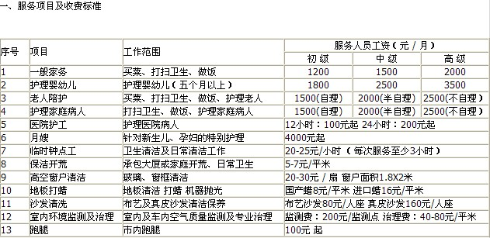

（三）促销策略
公司的促销活动，推广手段相对比较单一，少有广告配合，很难在处于相对劣势的区域获得好的效果。所以我们建议将促销区域选择在绝对销售额、相对市场份额与邻近区域相比，具有明显的优势，巩固市场领先地位，提升品牌形象，加大对周边区域的辐射影响力。针对这一情况，我们将推广计划暂定为以下步骤：
1、步是要通过媒体的广告宣传。
企业形象广告：
在大众媒体和专业媒体上发布制作精良的企业形象广告，他们的宣传可以使我们在大众中留下初步的良好印象。

服务品牌广告：
品牌广告可以通过多种渠道进行。广播、电视广告虽然信息传递时间短，可以用来提高知晓度，但媒体的广告费也极其昂贵，尤其是在电视台做广告，费用更是让我们觉得高不可攀。所以在创业初期，我们暂且不与电视台合作，而是利用报纸、杂志制作一些寓意深刻、高品位的广告，来提升品牌形象，待公司有了一些成本之后，再在电视台做广告，扩大宣传；在居民区外、各居民区楼道口的广告牌，有针对性的对主要的目标市场区域内进行长期的广告安排；也可以通过路牌宣传，路牌广告优势在于醒目，所以对图案设计的要求较高。

公益广告：
同时我们也会搞一些免费为老年人服务一天等公益活动，吸引更多的媒体关注我们，既可提高公司形象，也达到了宣传的效果。

2、采用在社区内部举办家政服务咨询会的形式，向社区居民推广我们的服务。
3、公共关系。主要是搞好与居民区，顾客和资源地的关系

顾客关系：以为顾客提供最满意的服务，让顾客对我们的服务作出好评。在重要的日子对顾客进行联谊或为其提供信息服务，做好顾客生活区域内的卫生与安全。在节假日顾客寄送贺卡送祝福，逢年过节给顾客拜年等，加强与顾客的感情交流。
社区关系：义务做一些社区内的卫生环保工作，为社区提供一个安全卫生环保的环境。做好与社区管理人员的关系与信息往来，做好与社区内其他业主的关系，保持公司工作地区与公司外部环境工作安排等。

七、公司经营

（一）公司组织结构

1、组织结构

总经理

市场营销部
财务部
人力资源部

市场营销组
广告策划组
客户服务组
物品保障组
员工调配
员工培训

结构优点：为专业化管理提供了条件，经营的每方面按其主要的职能分组，在每个部门中由专家负责。职能型组织机构克服了直线型组织机构内不能进行专业化管理的缺陷。

（二）管理方式：
我公司提倡：管理是人力发展，而不是事务指导。
我公司实行“参与型”与“授权型”相结合的方式管理公司。
“参与型”要求管理层邀请员工共同讨论面临的状况以及选择，征询员工的意见以及协调他们了解各种不同的决策。公司可从员工处受益，也可得到员工对既定行动方案的支持，且仍可以保有做最后决策的威信与责任。
“授权型”能有效地运用时间与资源。公司在可能的范围内授权，就有时间去执行别的任务。我们要认识、尊重每一个员工的个性和才能，最大限度的挖掘人才，信任人才，鼓励人才。既要深入工作现场，进行现场管理，巡视管理，与员工举行面对面的口头形式的思想交流，又要避免事必躬亲而压抑了员工的主动性和创造性。

（三）管理原则：
1、 进行分工，以确保每个人都能完成特定的部分。
2、 公司拥有发布命令和指示的权利，也承担工作做的不佳的责任。
3、 公司要负责在劳动者之间建立起信心，员工也应对公司忠诚。
4、 员工仅有一个管理者，以防止多个管理者所引起的管理冲突。
5、 工资和奖金必须反映出每个员工的努力状况，对团队中心目标的贡献。
6、 员工受到的待遇必须是平等和公开的。
7、 公司在员工间鼓励他们的创造性。
8、 公司建立一种透明，公平，民主化的决策机制。
9、 公司在奖勤罚懒的同时，也实行人性化管理，对工作表现不佳，有不满和抵抗情绪的员工的处理要具体问题具体分析。

（四）运营模式
1、员工制。最适合市场经济要求、能最大限度发展企业潜力的运营模式是员工制，企业、服务员与雇主形成两性的经济关系和服务关系。服务员受雇于企业，企业向服务员发放工资，并对其进行统一的培训和管理；服务员作为企业员工进入雇主家里，为雇主服务；雇主和企业建立服务合同，成为企业的客户，如有问题与企业交涉。企业最好设立督察机构，对服务员的工作进行业绩考核。

2、信息化管理。因为家政服务这行业信息量繁而杂，必须以信息化管理为基础，优化管理模式，采用集中式管理。最好可以使用管理软件。
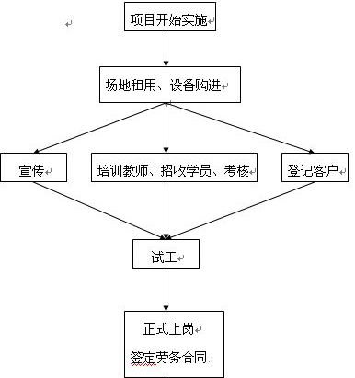

（五）部门职责与配置介绍

1、市场营销部:
通过运营和市场推广,把此项目的内容,特点及带来的社会便利,社会效益及经济效益进行推广,已达到方案实施者预期的目标.工作内容包括掌握市场营销活动的规律，组建营销组织，保护消费者，发现和评估市场机会记载相应阶段实现公司的战略规划。
我们力求以消费者为中心，在服务项目开发，价格制定，渠道选择和销售促进中充分考虑消费者的需求，在满足需求的前提下获取利润。具体营销策略请见第四部分。

2、广告策划部:
通过设计平面和立体广告,以媒体为传播介质,宣传和推广本公司所提供服务并扩大公司知名度。我们力求通过广告宣传来树立我们公司的品牌形象，这也是我们区别于广大的家政公司的创新之处。

3、客户服务部:
为广大客户提供一切必要的售前及售后服务,帮助客户更加顺畅的享受本公
司所提供的服务。

4、人力资源管理部:
包括一切对组织中的员工构成直接影响的管理决策及其实践活动。如：建立员工招聘和选择系统，以便于能够雇用到最符合组织需要的员工；最大化每个员工的潜质，既服务于组织的目标也确保员工的事业发展和个人尊严；保持那些通过自己的工作绩效帮助组织实现组织目标的员工，同时排除那些无法为组织提供帮助的员工；确保组织遵守政府关于人力资源方面的法律和政策。主要包括：吸引、录用、保持、发展、评价。

（六）人力资源管理

公司建立初期，本着迅速打开市场的原则，我们将建立较为刚性的人力资源规划：

1.人员招聘

本着吃苦耐劳，对工作热爱的原则，优先录用积极进取，喜欢挑战的员工。

2.人员储备
同时企业将建立人力资源库，以适应市场的瞬息万变，并作出相应的培训计划，以确保企业在面临生产、服务或销售扩张性机遇甚至管理结构出现异常变动的情况下，能够从人力资源库中满足各部门的人才需求。

3.建立企业人员培训机制
在员工上岗前对其进行培训，并且随着科学技术的发展公司将定期对员工进行岗位培训提高员工的工作能力，增强他们的工作自信心；对于在工作中表现突出、较优秀的人才实行重点培训。
此外，公司还对部分优秀员工参加行业内的各项活动，带薪出去考察学习；如有机会还可到国外相关企业进行考察，以获取更新更多的行业知识。推动本公司的发展壮大。

4.考核评估
公司在年终将对每一个员工进行考核评估，包括技术操作类、管理类、理财以及销售等全方面进行考核。考核主要根据公司日常的管理规章制度，以及在各自岗位上的表现。并通过考核设立奖惩制度。

5.激励和补偿机制
（1）公司的总工资由基本工资+工作业绩+奖金构成；
（2）公司对每一位员工都提供相应的福利与保险；
（3）每月对员工进行评估与奖金挂钩，实行评选优秀员工制优秀员工颁发奖状以及奖品；
（4）针对公司需要对员工进行各方面的培训；
（5）良好的业绩会带来额外的报酬；
（6）公司设立员工出勤奖金；
（7）公司对上升到轮班管理这一职位的生产员工而言，还有质量奖励计划；
（8）公司对所有从事销售和管理的人员还有个人奖励计划。这些计划为员工提供了获得其基本工资１０％到４０％奖金的机会。

（七）建立档案

为家政服务员建立完善的档案。

（八）回访制度

与雇主保持联系，在劳动力输出前三日做每日一访，给保姆适应时间，跟雇主谈定试用期有路费和试用期工资，一周、两周后渐渐适应才合格正式上任。

（九）本项目涉及的人员培训

（十）奖惩制度

第一条范围

凡本公司员工长期努力工作，促进公司业务发展或做出知道贡献者，均依照本制度产业奖励

第二条奖励种类

本制度规定奖励的种类为年终奖、季度奖、月结奖，优秀服务奖和创新奖种。

第三条年终奖季度奖励

本公司员工服务满一年的在年末并且成绩优秀者，按工作的具体贡献分别发放不同级别的奖金。

第四条月结奖

本公司员工在一个月内满勤避过那且工作积极努力对公司作出突出贡献得到复课好评划分员工的级层，从高到低按层次给予奖励，分别设立突出奖，优秀奖和贡献奖三个奖项各一人。

第五条优秀服务奖

本公司员工在服务过程种受到顾客评价最好的员工进行发放奖金

第六条创新奖

本公司员工在业务服务种创新性的服务方式和内容，主动开发新顾客，给予奖励

第七条奖励方式

本公司奖励分奖品、奖金、奖状三种方式，具体发放按奖励种类而定。

第八条颁奖日期

年终奖为每年年底一次；季度奖为每季度一次；月结奖为每月底一次；优秀服务奖和创新奖为每年一次；原则上为本公司成立纪念日颁发

第九条惩罚制度

本公司员工出现缺勤、迟到、早退或与顾客发生纠纷，未按顾客的需求提供服务，受到顾客的不好评价或投诉额给予出发，出发方式主要有扣除奖金或工资，口头批评、记黑名单（从此不录用）等措施；出现离职现象，会通过法律手段来保护公司及顾主的合法权益。

八、财务分析

（一）主要财务假设

现金流量表（单位：元）

季度 | 第一季度 | 第二季度 | 第三季度 | 第四季度
初期可用资金 | 155000 | 146307.5 | 166562.5 | 193747.5
营业收入 | 55000 | 70000 | 90000 | 100000
工资 | 44000 | 50000 | 55000 | 65000
培训费 | 3750 | 4000 | 3000 | 3000
租金 | 5000 | 5000 | 5000 | 5000
水电费 | 1000 | 1000 | 1000 | 1000
广告费 | 10000 | 5000 | 3000 | 2000
通讯费 | 1000 | 1000 | 1000 | 1000
办公用品 | 10000 | 0 | 0 | 0
劳务用品 | 1000 | 0 | 0 | 0
固定资产 | 16000 | 0 | 0 | 0
营业税(5%) | 2750 | 3500 | 4500 | 5000
城建税(7%) | 192.5 | 245 | 315 | 350
费用合计 | 78692.5 | 69745 | 72815 | 82350
期末可用资金 | 76307.5 | 76562.5 | 93747.5 | 111397.5

表2 公司服务项目价格表

 | 项目工种 | 小时工 | 日常
传统 | 母婴护理 |  | 3000元/月
传统 | 育婴/幼儿早教 |  | 2000元/月
传统 | 家庭日常生活助理  （保姆） | 18元/小时

高级  （未来拓展业务） | 陪护老人 | 30元/小时
高级  （未来拓展业务） | 家教服务 | 20元/小时
高级  （未来拓展业务） | 膳食营养 | 30元/小时
高级  （未来拓展业务） | 运动健康咨询 | 30元/小时
高级  （未来拓展业务） | 理财咨询 | 50元/天
高级  （未来拓展业务） | 法律咨询 | 50元/天
高级  （未来拓展业务） | 家庭医生 | 60元/天
高级  （未来拓展业务） | 宠物服务 | 30元/天
公司服务平均收入（单位：月）及所需人员平均数量（单位：人）
服务项目 | 收入 | 人员数量
保姆 | 1500元 | 15
母婴护理 | 2500元 | 5
育婴早教 | 1800元 | 5
月平均收入（/人） | 2200元 | 总人数：20

表6 项目培训课程设置（15天）

课程名称 | 学费 | 人数 | 课时量
母婴护理 | 250元/人 | 5人 | 12课时
育婴护理 | 200元/人 | 5人 | 12课时
保姆 | 100元/人 | 15人 | 10课时
总计 |  | 20人 | 40课时

（二）销售收入预测与销售额成本预测

年份 项目 金额（万元） | 第1年 | 第2年 | 第3年 | 第4年 | 第5年
劳务收入 | 66 | 100 | 130 | 150 | 200
净利润 | 13 | 35 | 82 | 100 | 120

项目（%） | 第一年 | 第二年 | 第三年 | 第四年 | 第五年
营业毛利率 | 41.1 | 42.5 | 43 | 45 | 48
营业收入增长率 | —— | 50 | 69.6 | 78.8 | 83.4

(四)利润表（单位：元）

项目 | 第一季度 | 第二季度 | 第三季度 | 第四季度
一、营业收入 | 304622.6 | 469064.35 | 836587.83 | 493325.22
减：营业成本 | 261991.74 | 364929.57 | 602335.22 | 369103.48
营业税金及附加 | 16754.24 | 25798.55 | 46012.33 | 27132.89
二：营业利润 | 25876.62 | 78336.23 | 188240.28 | 97088.85
三：利润总额 | 25876.62 | 78336.23 | 188240.28 | 97088.85
减：所得税 | 6031.53 | 9287.48 | 16564.44 | 9767.84
四：净利润 | 19845.09 | 69048.75 | 171675.84 | 87321.01

（五）资产负债表（单位：元）

资产 | 第一季度 | 第二季度 | 第三季度 | 第四季度 | 负债及权益 | 第一季度 | 第二季度 | 第三季度 | 第四季度
流动资产: |  |  |  |  | 流动负债:
货币资金 | 104114.86 | 166235.78 | 297766.61 | 186362.74 | 未交税金 | 23979.77 | 36897.03 | 65800.77 | 38751.13
待摊费用 | 175650 | 117100 | 58550 | 0 | 流动负债合计 | 23979.77 | 36897.03 | 65800.77 | 38751.13
流动资产合计 | 279764.86 | 283335.78 | 356316.61 | 186362.74
固定资产: |  |  |  |  | 所有者权益:
固定资产原价 | 34800 | 34800 | 34800 | 34800
减:累计折旧 | 1740 | 3480 | 5220 | 6960 | 实收资本 | 269000 | 208710 | 148420 | 88130
固定资产净值 | 33060 | 31320 | 29580 | 27840 | 未分配利润 | 19845.89 | 69048.75 | 171675.84 | 87321.01
固定资产合计 | 33060 | 31320 | 29580 | 27840 | 所有者权益总计 | 288845.09 | 302048.75 | 320095.84 | 175451.01
资产总计 | 312824.86 | 314655.78 | 385896.61 | 214202.74 | 负债及权益总计 | 312824.86 | 314655.78 | 385896.61 | 214202.74

（六）财务状况年报表（单位：元）

资产
流动资产
货币资金 | 754479.99
待摊费用 | 351300
流动资产合计 | 1105779.99
固定资产
固定资产原价 | 34800
减：累计折旧 | 17400
固定资产净值 | 121800
固定资产合计 | 121800
资产总计 | 1227579.99
负债
流动负债
未交税金 | 165429.3
流动负债合计 | 165429.3
所有者权益
实收资本 | 714260
未分配利润 | 347891.49
所有者权益合计 | 1086440.69
负债及所有者权益合计 | 1227579.99

由于本企业属于服务性，而非工业性企业。所以不存在赊销，并且收入与费用基本以现金方式确认。因此，本企业不用考虑现金流量，仅考虑到利润即可。
由于本企业非工业性企业，没有存货，资产主要是货币资金、固定资产等；负债主要是借款、各种应付项目（如工资、税金、劳务费等）；所有者权益主要为未分配利润等，资产结构比较简单，便于管理和运作。

九、投资分析

（一）投资的评估架构

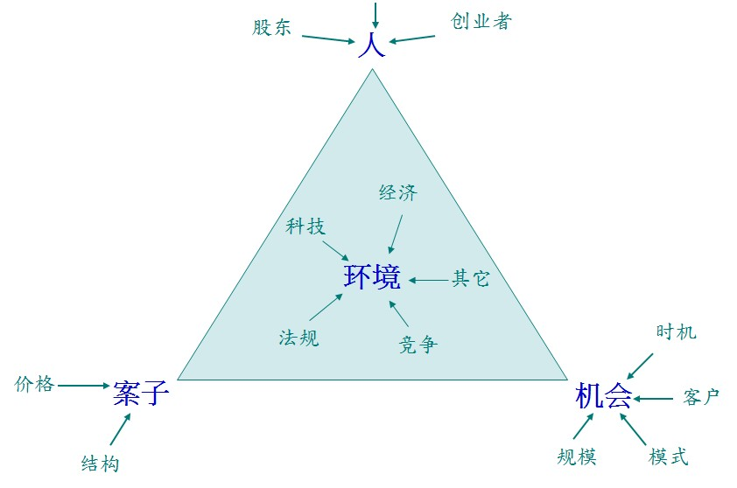

（二）股本结构与规模
本公司为有限责任公司，注册资本为20万，另外小组自筹流动资金10万元（每人5万元）。

股本来源  股本规模 | 创业小组成员  资金入股 | 支持入股
金额 | 10万 | 10万
比例 | 50% | 50%

（三）资金来源与运用
公司注册资本为20万元（RMB，下同），全部为创业小组自筹。
资金主要用于建造公共设施，购买生产设备(2万元)，房子租赁2万元，其它各类期间费用等16万元。

（四）投资回报：
根据对未来几年公司经营状况的预测，公司能保持较高的利润增长，拟从净利润中提取合理比例的资金作为股东回报。为此，公司第一年不分红，第二年以后每年分红为净利润的30%。各股东按出资比例分红。

（五）管理层人员简介：
我们团队的两名成员来自柳州职业技术学院信息工程系计算机应用技术专业。虽然专业相同，但由于专业特点，本身具有不同的特质，在商务事业方面各具特长，且彼此了解，具有默契，因此一同组长春安泰家政服务公司。

人员配置：
姓名 |  | 职务 | 总经理
性别 |  | 年龄
姓名 |  | 职务
性别 |  | 年龄

十、保险与法律事务
公司将由中国太平洋保险公司进行质量承保，公司法律事务将聘请专业法律事务所全权负责。

十一、关键性风险与化解方法

（一）关键风险：
序号 | 风险名称 | 风险特征描述 | 风险原因 | 风险后果
1 | 进度延后 | 因各种原因引起的项目整体进度不能按时完成 | 1.计划设计不合理  2.资源调度不合理  3.人员素质不高 | 造成间接费用增加。如时间延后过长，会造成项目取消等后果
2 | 客户需求降低 | 因客户需求降低使公司亏损 | 1.员工服务质量不高  2.服务价格偏高  3.宣传不到位 | 客户量的减少直接导致公司营业额的降低，造成亏损
3 | 总体费用超支 | 项目总费用增加，超过预算 | 1.设备价格上涨  2.人员工资上涨 | 项目费用超标，毛利率降低
4 | 人力不足风险 | 因人力资源不足而造成的项目问题 | 1.公司项目过多造成人力资源分配不足  2.人员费用投入太少 | 项目不能按时完成，或出现质量隐患
5 | 组织结构风险 | 因组织结构造成的项目实施问题 | 1.项目经理中途换人  2.公司上层架构发生重大变动，造成对项目的组织结构发生问题 | 项目无法顺利进行，在费用、时间及质量方面出现严重问题，严重时会造成项目取消。

风险评价表
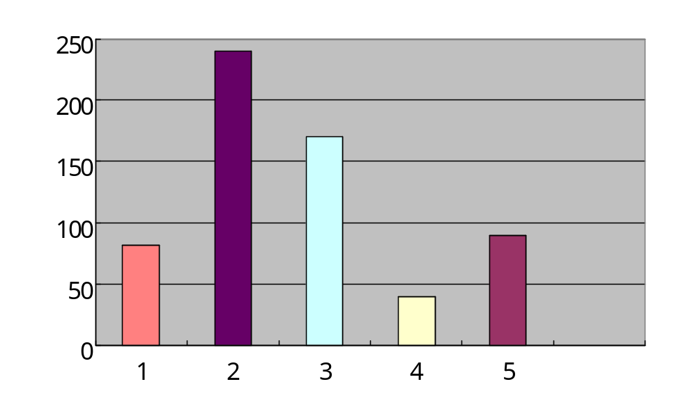
列出了长春安泰家政公司的风险评价表。可以很清楚地看出，风险2是最大的风险，风险3的风险值也是是相当的高。而其它各风险相对于风险2和3来说，风险较小。针对风险2的客户需求量减少风险进行风险参数分析，采用事故树分析法。

（二）关键风险解决办法：
（1）客户需求量减少：完善考核制度，严格把关，定期反馈信息调整价格，以总公司为中心进行网点选址及宣传，再以网点为中心进行宣传，这样就形成了多层宣传网络。
（2）组织结构风险：项目文档齐备，并加强人力交接的控制，确保新的项目经理能够顺利接手。
（3）总体费用超支：进行整体费用控制，时间控制，从而减少开支。

（三）关键问题：
（1）最大的问题是保姆文化程度低，法律意识淡薄，不顾合同约束而离开的现象严重，管理困难；
（2）由于利益的趋使，让家政员以自发的、未经培训方式也逐渐进入家政市场；
（3）大多数家政业缺少行规，不明确自己的权利和义务，工作权益难以得到保障；
（4）家政员普遍感到与雇主存在沟通上的困难，雇主对家政员不满意，家政员对雇主不理解，双方的期望值都挺高致使磨合期较长。
（5）保姆家政知识不足，尤其是未通过系统培训的保姆更加难以适应市场需求和现代家庭的服务需求；
（6）家政服务业的行规过于随意散漫，不得到雇主与服务人员的共同认可，造成双方认识上的差异，因而存在矛盾；
（7）长期招人难，很多家政服务员不愿意签合同，连免费培训发工资都难于留住。

十二、总结
本项目可行性研究在对项目进行总体规划的基础上，依据市场需求，结合现今社会发展的基本情况和资金筹措的可能性，确定了项目的实施方案，对项目的市场前景，具体选址方案、组织机构、实施进度等进行了全面的研究和论证。项目建设目标明确，市场前景广阔，方案科学合理。项目各项财务指标均高于行业基准水平，盈利能力和抗风险能力较强，具有较高的经济效益，因此，在财务上也是可行的。
综上所述，项目建设的可行性依据是充分的，建设条件基本具备，宜尽早实施。

十三、附录

（一）相关政策
家政服务员国家职业标准已于2000年8月正式制发，内容包括职业概况，职业的基本要求、工作要求等，并将家政服务员等级定为初级、中级、高级三个等级（相应于国家职业资格五级、四级、三级），按级别分列出相应工作内容，技能要求和相关知识等。家政服务员国家职业标准是衡量从业人员技术水平和工作能力的重要尺度，是开展家政服务培训、考核命题和技能鉴定的依据，制发这项职业标准对于提高从业人员素质，加强家政服务人员管理，具有重要意义。劳动保障部《招用技术工种从业人员规定》已将家政服务员列入了持职业资格证书上岗的职业范围，标准的实行对在家政服务员行业推行国家职业资格证书制度具有积极作用。

（二）长春安泰家政服务公司市场调查表
易能家政服务公司市场调查表
年龄 |  |  |  |  | 职业
月收入 |  |  |  | 家庭所在地址
1.您以前是否雇佣过家庭服务员？他们为您提供哪些服务？
2.选择家政公司时，您首先考虑什么问题？（哪些因素会影响您的选择？）
（1）公司规模 |  | （2）服务人员的素质 |  |  |  | （3）价格 |  |  |  | （4）服务内容
3.您对以下哪些服务比较感兴趣或者说愿意尝试此项服务？
（1）膳食营养：
A.20~30元/次 |  | B.30~40元/次 |  |  | C.40~50元/次 |  |  |  | D.50元/次以上
（2）运动健康：
A.10元/次 |  | B.10~20元/次 |  |  | C.20~30元/次 |  |  |  | D.30元/次以上
（3）身体检查：
A.10~20元/次 |  | B.20~30元/次 |  |  | C.30~40元/次 |  |  |  | D.40元/次以上
（4）理财咨询（含投资顾问、银行利率、买车买房等）
A.100~150元/小时 |  |  | B．150~200元/小时 |  |  |  |  | C．200元/小时以上
（5）法律咨询：
A. 100~150元/小时 |  |  | B．150~200元/小时 |  |  |  |  | C．200元/小时以上
（6）婴儿看护（含按摩、幼教、营养等）
A.2000~2500元/月 |  |  | B．2500~3000元/月 |  |  |  |  | C．3000元/月以上
（7）家庭医生：
A.3000~4000元/月 |  |  | B.4000~5000元/月 |  |  |  |  | C.5000元以上
（8）宠物服务（含防疫、代管、医护等）

